समाचार
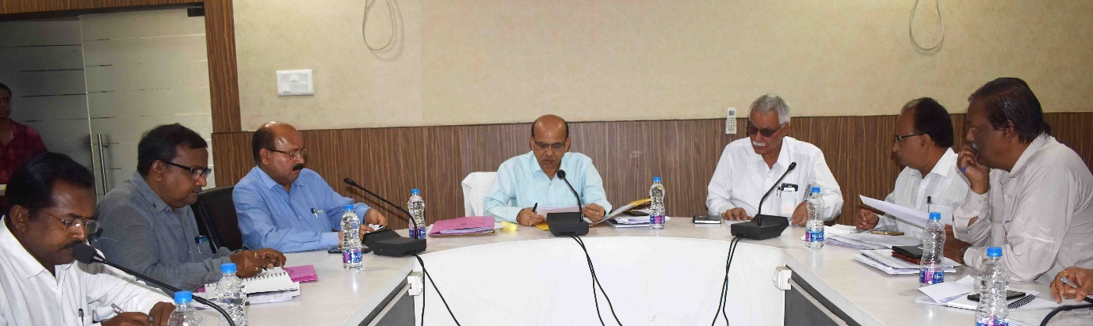
शिकायतों का निराकरण समयसीमा में करें, विकास कार्यो में गति लाएं-आयुक्त
(आयुक्त श्री एस.के. दुबे ने अधिकारियों की बैठक लेकर की निगम कार्यो की विस्तृत समीक्षा)
कोरबा 19 फरवरी 2019 -आयुक्त श्री एस.के. दुबे ने आज निगम के अधिकारियों को निर्देशित करते हुए कहा है कि निदान 1100, टी.एल., जनदर्शन संबंधी प्रकरणों व शिकायतों तथा अन्य प्राप्त शिकायतों का निराकरण समयसीमा पर किया जाना सुनिश्चित करें, निगम के विकास व निर्माण कार्यो की कार्यप्रक्रिया में अपेक्षित तेजी लाएं तथा प्रगतिरत कार्यो को निर्धारित समयावधि में पूरा करें, कार्य की गुणवत्ता पर विशेष ध्यान दें।
उक्ताशय के निर्देश आयुक्त श्री दुबे ने आज निगम कार्यालय में आयोजित समीक्षा बैठक के दौरान अधिकारियों को दिए। नगर पालिक निगम कोरबा के मुख्य प्रशासनिक भवन साकेत भवन स्थित सभा कक्ष में आज निगम के अधिकारियों व अभियंताओं की एक महत्वपूर्ण बैठक लेकर आयुक्त श्री दुबे ने निगम के विकास व निर्माण कार्यो, नागरिक सेवाओं व सुविधाओं से जुडे़ कार्यो, राजस्व वसूली की कार्यप्रगति तथा प्राप्त शिकायतों के निराकरण आदि की विस्तार से समीक्षा की। बैठक के दौरान आयुक्त श्री दुबे ने स्वच्छ भारत मिशन, 13वें वित्त आयोग, अधोसंरचना मद, महापौर मद, विधायक मद, प्रभारी मंत्री मद, सांसद मद, पार्षद मद, अमृत मिशन, निगम मद सहित अन्य मदों के अंतर्गत प्रस्तावित व प्रगतिरत कार्यो की कार्यप्रगति की विस्तार से समीक्षा की। उन्होने अधिकारियों को दिशा निर्देश देते हुए कहा कि जिन कार्यो की स्वीकृति प्राप्त हो चुकी है, उनकी निविदा आदि की कार्यवाही शीघ्रता के साथ करें तथा जिन कार्यो की निविदा प्रक्रियाएं पूर्ण होकर कार्यादेश दिए जा चुके हैं, उन्हे तुरंत प्रारंभ कराएं, उन्होने कहा कि कार्य संपादन के साथ कार्य की गुणवत्ता पर विशेष ध्यान दें तथा निर्धारित समयावधि के भीतर कार्यो को पूरा कराएं। बैठक के दौरान उन्होने वाटर एटीएम, एल.ई.डी.लाईट परिवर्तन कार्य, शौचालय निर्माण, प्रधानमंत्री आवास योजना, उद्यानों के निर्माण एवं उनकी कार्यप्रगति, राज्य परिवर्तित योजनाओं के कार्य, विद्युतीकरण, सड़क रोशनी व्यवस्था, पेयजल आपूर्ति, होडिंग, विज्ञापन, सिटी बस संचालन एवं पेंशन योजनाओं से संबंधित कार्यो की कार्यप्रगति की बिन्दुवार समीक्षा की तथा आवश्यक दिशा निर्देश अधिकारियों को दिए। उन्होने अधिकारियों को निर्देशित किया कि निगम के सभी जोन कार्यालयों में हेल्प डेस्क काउंटर स्थापित कर, वहां पर कर्मचारी की तैनाती करें तथा हेल्प डेस्क काउंटर हेतु निर्धारित फ्लैक्स बैनर लगाएं।
साफ-सफाई कार्यो पर विशेष ध्यान- बैठक के दौरान आयुक्त श्री दुबे ने निगम के साफ-सफाई कार्यो की विस्तार से समीक्षा की, उन्होने डोर-टू-डोर अपशिष्ट संग्रहण, ठोस अपशिष्ट प्रबंधन, मुख्य मार्ग, संपर्क मार्ग, आवासीय व व्यवसायिक परिसरों तथा नालियों आदि की साफ-सफाई कार्यो के साथ-साथ नाईट स्वीपिंग, शौचालय निर्माण, सार्वजनिक एवं सामुदायिक शौचालयों के व्यवस्थित संचालन संबंधी कार्यो की विस्तार से समीक्षा की। उन्होने स्वच्छता विभाग के अधिकारियों को कडे़ निर्देश देते हुए कहा कि साफ-सफाई कार्यो में किसी प्रकार की कोताही न बरती जाए, नियमित रूप से साफ-सफाई के कार्य संपादित कराएं जाएं, निरीक्षक एवं संबंधित अधिकारी साफ-सफाई कार्यो की नियमित मानीटरिंग करें।
राजस्व वसूली कार्यो में गति लाएं- बैठक के दौरान आयुक्त श्री दुबे ने निगम के राजस्व वसूली संबंधी कार्यो की कार्यप्रगति की समीक्षा की, इस दौरान उन्होने सम्पत्तिकर, समेकित कर, जलकर, जल शुल्क, लाईसेंस फीस, भवन एवं दुकान किराया तथा अन्य मदों के अंतर्गत प्राप्त होने वाले राजस्व की बिन्दुवार समीक्षा की। राजस्व वसूली कार्यो में आवश्यक प्रगति लाने, वार्डो में राजस्व वसूली हेतु शिविरों के व्यवस्थित आयोजन आदि के संबंध में आवश्यक दिशा निर्देश अधिकारियों को दिए।
बैठक के दौरान अपर आयुक्त अशोक शर्मा, मुख्य लेखाधिकारी पी.आर.मिश्रा, उपायुक्त बी.पी.त्रिवेदी, अधीक्षण अभियंता ग्यास अहमद, कार्यपालन अभियंता एम.के. वर्मा, आर.के. माहेश्वरी, भूषण उरांव, एम.एन. सरकार, आर.के. चैबे, स्वास्थ्य अधिकारी व्ही.के. सारस्वत, सहायक अभियंता एन.के. नाथ, योगेश राठौर, सम्पत्तिकर अधिकारी श्रीधर बनाफर, राजस्व अधिकारी रघुराज सिंह, राजबहादुर सिंह, अनिरूद्ध सिंह, एन.एस.करपे, राजेन्द्र सिंह, ए.आर.डिक्सेना, उद्यान अधीक्षक आनंद राठौर, वरिष्ठ स्वच्छता निरीक्षक कमलेश रात्रे, उप अभियंता आकाश अग्रवाल, स्वच्छता निरीक्षक सतानंद द्विवेदी आदि के साथ अन्य अधिकारी कर्मचारी उपस्थित थे।

